«ГРАФИЧЕСКАЯ ЛОГИКА»,
КАК УСЛОВИЕ РАЗВИТИЯ ПОЗНАВАТЕЛЬНЫХ ПСИХИЧЕСКИХ ПРОЦЕССОВ СТАРШИХ ДОШКОЛЬНИКОВ
О. Е. Гончарик
педагог-психолог
МАДОУ «ЦРР «ДДС № 15»
г. Добрянка, Пермский край

«Без игры нет,
и не может быть полноценного
умственного развития.
Игра – это огромное,
светлое окно,
через которое в духовный мир ребёнка
вливается поток представлений, понятий.
Игра – это искра,
зажигающая огонёк пытливости,
любознательности».
В. А. Сухомлинский.

В настоящее время большое количество воспитанников детских садов 5 – 6 лет, в анамнезе которых присутствуют различные психические и соответственно речевые расстройства, сталкиваются с рядом трудностей при освоении образовательной программы. У детей старшего дошкольного возраста наблюдается плохая ориентация на плоскости, в схеме собственного тела, ориентация в пространстве, что приводит к нарушениям письменной речи при обучении в школе.
Причиной этих трудностей у детей является нарушение формирования зрительно – пространственного восприятия (анализа, синтеза, внимания), зрительно – моторной координации, слабо развитой мелкой моторики.
Для решения данной проблемы мною разработана рабочая программа «Графическая логика», занятия которой включают в себя: методическое пособие «Развивающие игры Воскобовича», графические диктанты, логические задачи и т.д. Все занятия проходят в форме игровой деятельности.
Играя, ребёнок приобретает новые знания, умения, навыки, развивает способности, усидчивость подчас, не догадываясь об этом. Именно поэтому в своей программе я применила новаторские идеи и педагогические технологии Воскобовича. Каждая игра направлена на получение конкретного результата, который ребенок имеет возможность наблюдать и гордиться им. При выполнении логических заданий, ребенок расширяет кругозор, увеличивает словарный запас, учится ориентироваться в пространстве и на плоскости, знакомится с разными способами изображения предметов, развивает свое воображение, повышает познавательный уровень.
Исходя из вышеизложенного, была поставлена следующая цель: создание условий для формирования психических познавательных процессов у старших дошкольников.
Задачи:
- развитие умственных операций анализа, синтеза, сравнения, классификации, обобщения;
- формирование умения аргументировать свои высказывания, строить простейшие умозаключения;
- воспитание взаимодействия со сверстниками в совместной деятельности.
Используемая форма организации – групповая. Методы – беседа, совместная деятельность, игры (дидактические, сюжетно - ролевые, подвижные и т.д.).
Процесс проведения занятий предполагает гибкость и творчество детей. Разработаны примерные конспекты занятий с практическим материалом, который можно дополнять, изменять, придумывать новое, исходя из ситуации и восприятия воспитанников. Виды заданий, составляющие занятия, могут повторяться, усложняться, упрощаться, группироваться в зависимости от проблем и успехов детей.
В результате, через активное взаимодействие со сверстниками и взрослыми, участвуя в совместных играх, ребенок учится договариваться, учитывать интересы и чувства других детей, сопереживать неудачам и радоваться успехам других.

ПРИЛОЖЕНИЕ
Конспект занятия.

Тема занятия: «Как Долька помогла художнику Кисточке».

- Цель:
Создать условия для коррекции и развития аналитико-синтетических действий.

II. Задачи:
- Формирование приёмов умственных операций анализа, синтеза, сравнения, обобщения, классификации.
- Развитие умения планировать свои действия, строить простейшие умозаключения, аргументировать свои действия.
- Воспитание взаимодействия со сверстниками.

III Оборудование:
- конверт с письмом;
- картинки с геометрическими фигурами, с помощью которых можно создать животного;
- фломастеры;
- салфетки;
- аудиоаппаратура.

IV. Практическая задача для детей:
Помочь художнику Кисточке, вернуть всех его друзей-помощников.

V. Процесс совместной деятельности:

1 часть. Выходит педагог в костюме художника.
Художник:
- Здравствуйте ребята! Я – сказочный художник Кисточка. У меня случилось большая беда. А Долька мне рассказала, что я могу обратиться именно к вам! Дело в том, что я и мои друзья, всегда помогаем Царице Природе раскрашивать деревья, цветы, фрукты и ягоды. А сегодня, когда я вышел на поляну, где мы договорились встретиться, их там не оказалось. На траве лежал вот такой конверт. (Показываю конверт).
Открыв его, я увидел письмо и вот такие картинки (показываю картинки). Это письмо написала злая волшебница Темнота. Она превратила всех моих друзей в картинки, чтобы помешать Царице Природе и всегда красить деревья, траву, фрукты и ягоды только в черный цвет.
Ребята! Мне очень нужна ваша помощь! Поможете мне? (Да!!!!) Как я рад!!!

2 часть. Собственно процесс совместной деятельности.
Анализ задачи, выдвижение детьми способов решения задачи, обсуждение и выбор способов решения, и собственно решение:
Художник:
- Чтоб Темноту победить и никогда не бояться, мы с вами сейчас научимся волшебству! Показываю картинку, на которой изображены геометрические фигуры, сложенные в маленькие части, какого любо животного: мышки, зайчика, мишки, белочки и т.д. Картинки животных нарисованы на картоне, который заламенирован. Обучающийся, может рисовать фломастером и стирать салфеткой, если не четко получилось изображение.
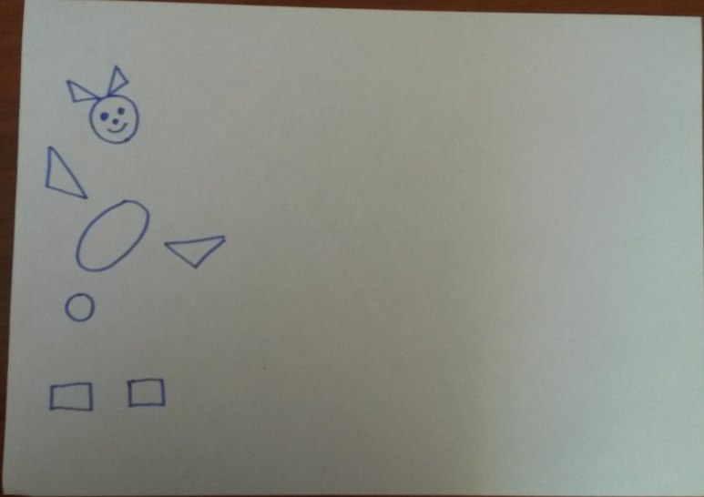
Нам с вами надо найти на картинках всех моих друзей, нарисовать их. А так же вы можете нарисовать дом и дорогу, по которой им надо будет идти домой.
Давайте посмотрим, что изображено на картинках? (совместный разбор изображений, обучение рассказу о героях на картинках). Сейчас я раздам каждому картинки и фломастеры и вы, как мы уже с вами решили, каждый нарисует и спасет того, кого спрятала злая волшебница Темнота. И самое важное!!!! Вы должны успеть нарисовать все, пока звучит музыка. И так, волшебство начинается! (включается музыка, время 3 минуты)

3 часть. Результаты совместной деятельности, их обсуждение и оценка:

Рефлексия занятия.
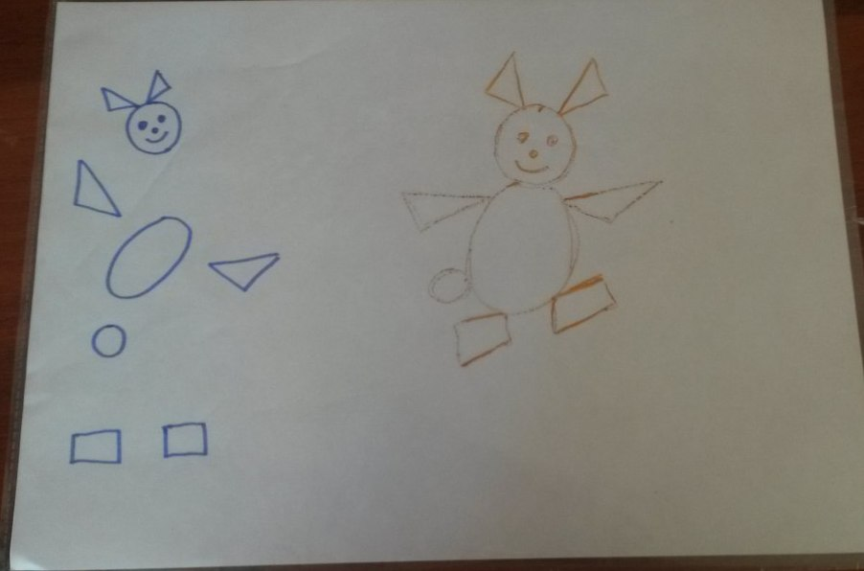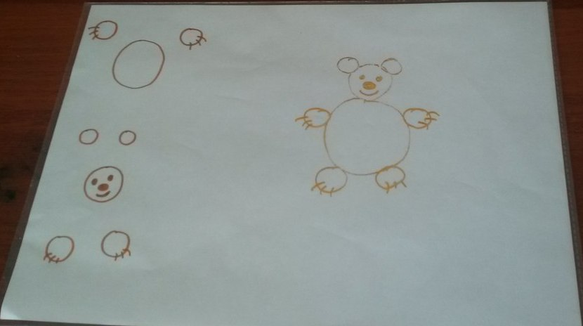
Педагог: Вот и закончилось время, и вы все справились с заданием, давайте послушаем, друг друга, кого мы с вами освободили от злых чар злой волшебницы Темноты? (рассказы о героях).
Какие вы молодцы! Как вы помогли мне и моим друзьям - помощникам! Спасибо вам большое! Мы снова будем с друзьями – помощниками, помогать Царице Природе, раскрашивать деревья, цветы, фрукты и ягоды! Перед тем как нам попрощаться друг с другом, я хочу узнать, интересное было ли у нас занятие? Кому понравилось - тот пусть хлопает, а кому не очень – тот пусть топает. Договорились? Тогда – раз, два, три, четыре, хлопай или стучи! (обучающиеся хлопают или топают). Я очень рад, что вам понравилось! Вы все хлопали! А давайте и потопаем, чтоб злая Колдунья никогда больше не мешала Царице Природе. Топотом, мы прогоним её навсегда! (все топают). Спасибо ещё раз вам за помощь, сейчас злая волшебница Темнота не испортит нам деревья, и я побежал дальше помогать Природе! До свидания!

Литература:
- Голубь В. Т. Графические диктанты: Пособие для занятий с детьми 5 – 7 лет. – М.: ВАКО, 2004. – 144с. (Мастерская учителя).
- Развивающие игры В. В. Воскобовича в работе с детьми дошкольного и младшего школьного возраста: Материалы 1-й всероссийской научно-практической конференции с международным участием (8 июня 2013 г., Санкт-Петербург) / Под ред. В. В. Воскобовича, Л. С. Вакуленко. – СПб.: Свое издательство, 2013. – 148 с.
- Воскобович В. В. , Харько Т. Г. Сказочные лабиринты игры. Игровая технология интеллектуально-творческого развития детей 3 – 7 лет. СПб., 2007.
- Развитие познавательно-исследовательских умений у старших дошкольников. Авторы-составители: З. А. Михайлова, Т. И. Бабаева, Л. М. Кларина, З. А. Серова – СПб.: ООО «ИЗДАТЕЛЬСТВО «ДЕТСТВО-ПРЕСС», 2013.
- Минаева В. М. Развитие эмоций дошкольников. Занятия. Игры. Пособие для практических работников дошкольных учреждений. – М.: АРКТИ, 2001. (Развитие и воспитание дошкольников).
- Под ред. Л.А. Венгера, Дидактические игры и упражнения по сенсорному воспитанию дошкольников. Пособие для воспитателей дет. сада.- 2 изд., перераб.- М.: «Просвещение», 1978. – 96 с. : ил.
- 10. Л. Н. Павлова. Развивающие игры-занятия с детьми. М., Мозаика-Синтез, 2008 г.
- Интернет-ресурсы.

